出國報告(出國類別：實 習)

大潭計畫氣渦輪機等
設備之製造、安裝、測試及維護訓練

服務機關：台灣電力公司北部施工處
姓名職稱：電氣品質股長陳文湖
派赴國家：日本
出國期間：95年09月01日至09月15日
報告日期：95年11月10日

行政院及所屬各機關出國報告提要
出國報告名稱：大潭計畫氣渦輪機等設備製造、安裝、測試及維護訓練
頁數 34 含附件：█是□否
出國計畫主辦機關/聯絡人/電話
台灣電力公司/陳德隆/(02)23667685
出國人員姓名/服務機關/單位/職稱/電話
陳文湖/台灣電力公司/北部施工處/電氣品質股長/(03)4737767-335
出國類別：□1考察□2進修□3研究▓4實習□5其他
出國期間：95年09月01日至09月15日 出國地區：日本
報告日期：95年11月10日
分類號/目：G3/電力工程
關鍵詞：氣渦輪機
內容摘要：（二百至三百字）
大潭複循環機組STAGEII氣渦輪機採用改良型M501G，氣渦輪機燃氣進口溫度達1500℃，power output在ISO condition下可達267MW，氣渦輪機本身效率達39.1%，屬三菱60HZ新型氣渦輪機。
M501G型GT製造上採用蒸汽冷卻導火筒外殼後回收，確保燃氣傳送至渦輪機第一級靜葉片之前溫度不變，提升氣渦輪機效率。另燃燒器噴嘴增加Tophat 提高預混效果，改善噴嘴出口形狀，使溫度分布均勻，降低Nox排放以符合環保標準。
設備安裝上，氣機葉輪間以接合齒連接Curvic Coupling，壓縮機葉輪以轉矩梢Torque Pin連接傳送扭力，維護保養容易。施工安裝上注意設備基礎穩固、熱端餘裕、設備對心準確，避免運轉振動及產生噪音，IGV閥定位準確，避免空壓機起動停機產生SURGE。
M501G型GT經過27項測試驗證，含括進氣量、應力振動、軸推力及環保要求等符合機組特性要求。
設備維護包括MHI的定檢修方式，分為：運轉中檢查，燃燒室檢查，渦輪機檢查，主檢查，轉子檢查等，各檢查項目依EOH計算時數排定，確保機組運轉正常及延長機組使用年限。
本文電子檔已傳至出國報告資訊網（http：//report.gsn.gov.tw）

目 錄
壹、出國實習目的 (1)
貳、研習內容與過程 (1)
參、研習內容心得報告 (1)
一、氣渦輪機概述 (1)
二、氣渦輪機設備製造 (5)
三、氣渦輪機之安裝 (18)
四、氣渦輪機之測試 (26)
五、氣渦輪機設備之維護保養 (29)
六、結論與建議 (33)

壹、出國實習目的
複循環電廠為二十一世紀初期的主流電廠，近年來由於航太材料技術的融入以及冷卻方式研發改善，促使氣渦輪機發展一日千里，將高溫的排氣做熱回收達到更高的效率機組。大潭複循環發電機組總發電容量達四百多萬瓩，氣渦輪機是複循環發電廠之主要發電設備，其製造、安裝、測試、維護對電廠機組運轉影響甚鉅。因此，為期能熟悉氣渦輪發電機組相關技術，需前往國外廠家研習，並蒐集相關資料，以便瞭解其設備製造、安裝技術、測試方法及維護保養，使能提升安裝品質、如期順利運轉，減少維護之耗費並提高機組可靠度及可用率。
貳、研習內容與過程
一、研習內容：大潭計畫氣渦輪機等設備製造、安裝、測試及維護訓練。
二、研習過程：
表1研習過程表
起訖日 | 研習地點及內容 | 備註
95年9月1日 | 台北~日本高砂(往程)
95年9月2日至  95年9月8日 | 三菱重工高砂廠實習大潭計畫氣渦輪機等設備製造、安裝、測試及維護等技術研習
95年9月9日  95年9月14日 | 三菱重工橫濱總部實習大潭計畫氣渦輪機等設備製造、安裝、測試及維護等技術研習
95年9月15日 | 日本橫濱~台北(返程)

參、研習內容心得報告
一、氣渦輪機概述
(一).氣渦輪機系統
氣渦輪機係以燃料噴入燃燒筒與壓縮空氣燃燒，產生高溫高壓之燃氣以推動氣渦機帶動發電機產生電力之方式，有起停快速之優點。系統方塊圖如圖1所示。
(二).氣渦輪機理想循環
氣渦輪循環為BRAYTON CYCLE，包含二個等壓變化及二個等熵變化過程，如圖2實線（1-2-3-4）所示。其中1-2為等熵壓縮過程；2-3為等壓加熱過程；3-4為等熵膨脹過程；4-1為等壓冷卻過程。
圖1 氣渦輪機方塊示意圖

圖2氣渦輪理想布雷頓循環圖
(三).氣渦輪機發展趨勢
研究者不斷提升渦輪機入口溫度來提升氣渦輪效率，M501G燃氣溫度達1500℃，渦輪機燃氣溫度發展如圖3所示。
(四).三菱公司氣渦機特色
三菱公司考量氣渦機製造、安裝、維護及效率需求，逐步改良研究，列有冷端帶動發電機、轉子葉片設計、換裝及運轉優勢等7大特色如圖4所示。
(五).大潭計畫氣渦機特性如表2。
M501G較M501F 主要不同之處有Steam for Cooling Combustor 、Tophat Nozzle 、TOBI Nozzle 、 2C Cooler 、ACC Blade-ring，且出力及效率均較高。
圖3氣機進氣溫度發展與葉片冷卻關係圖

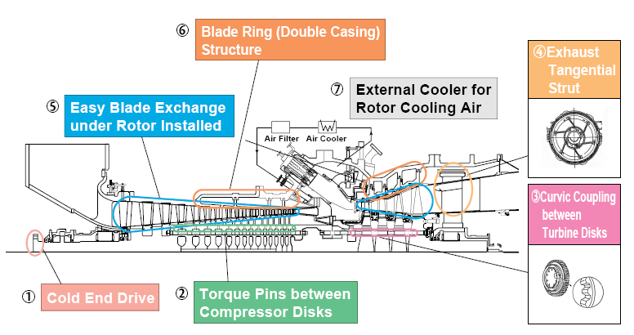
圖4 MHI氣渦輪機設備特色

表2大潭計畫氣渦輪機特性表
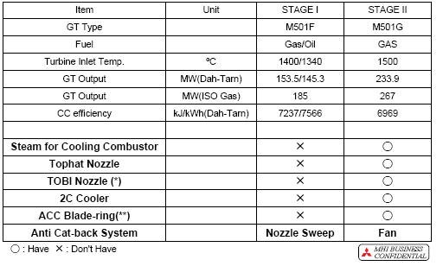
(六).進步型M501G氣渦機改善之處：
壓縮機葉片改變，降低氣體流動阻力的損失，提高壓縮比（壓縮機效率），燃燒室改善，增加燃燒穩定度、均勻度、提高燃氣溫度，提高膨脹（渦輪機）效率。氣渦輪機葉片修正降低表面金屬溫度 增加高溫態強度如圖5所示。
圖5進步型氣渦輪機設備改善方式

二、氣渦輪機設備製造
氣渦輪機設備包括進氣系統、軸流壓縮機系統、燃燒系統、渦輪機系統、發電機系統、排氣系統、氣機慢車迴轉裝置、氣機起動裝置、氣機潤滑油系統、氣機控制油系統、氣機燃料系統、氣機點火系統、氣機冷卻系統、氣機注水系統、氣機高壓空氣清除系統、氣機空氣壓縮機清潔系統、控制系統等，分述如下：
(一)、進氣系統
1.構件：空氣過濾裝置(含pre-filters、high efficiency filters and final high efficiency filters etc.)、消音器（parallel baffles型式）、風道、膨脹接頭、壓差開關等。
2.功能：保持進入空氣壓縮機的空氣能達到一定的清淨度，同時能抑低空氣入口處之噪音，達到乾淨、安靜之進氣要求，倘其設計不良將影響機組運轉壽命。
3.安裝：進氣室位於氣機房屋頂室外，使用鋼結構組成，長期暴露室外，鋼構油漆處理需確實，安裝定位正確，避免徧離風道，影響進氣氣流。空氣濾網安裝位置需配合濾網尺寸，避免安裝徧差，造成外物進入壓縮機，損壞壓縮機葉片。
4.維護：
(1).final high efficiency filters應於機組停機時更換，保持人員安全及避免外物進入壓縮機，損壞設備。
(2).壓差開關達6吋水柱時，alarm傳至控制室，此時必須更換濾網。
(3).當濾網壓差開關達8吋水柱時，壓縮機入口端負壓過大，by pass door將被強迫打開，此時必須停機檢修，不得以by pass door open型式運轉，以免損壞壓縮機。
5.偵測設施：
(1).溫度偵測器安裝於風道入口，量測進入壓縮機空氣溫度，修正出力計算。
(2).外氣溫度與機組出力相關，由大氣溫度與氣渦輪機出力關係圖可知，大氣溫度愈低，機組出力愈大。如圖5所示。
圖6大氣溫度與氣渦輪機出力關係圖
(二)、軸流空氣壓縮機
1.構件：壓縮機轉子(含動葉片)、外殼(含靜葉片)、出口導翼及bleed valve、冷端軸承。M501F型為16級，壓縮比為16：1；M501G型為17級，壓縮比為20：1。
2.功能：將進氣之空氣加壓成高壓、高溫之熱空氣，滿足燃燒室所需燃燒條件與化學計量之熱流。當空氣壓縮機轉子轉動後，空氣流經過動葉片靜壓力與動能均增加，固定葉片使空氣流之動能轉換為壓力，同時引導空氣流轉往下一級動葉片，經各級動靜葉片產生高壓、高溫氣體進入燃燒室。
3.製造：
(1).M501F型前4級動葉片採雙弧形（DCA，double circular arc）設計，固定葉片及其它各級動葉片採傳統的翼形截面（CAS，airfoil sections）；M501G型前4級動葉片採多弧形（MCA，multiple circular arc）設計，固定葉片及其它各級動葉片採控制擴散翼形截面（CDA，controlled diffusion airfoils），以便抑制空氣流產生之剝離現象。
(2).M501F型及M501G型均設有可變式入口導翼及bleed valve(IGV，Inlet Guide Vane)，控制壓縮機入口空氣流量及壓力，降低壓縮機低速「湧浪」（low speed surge）現象。當機組停機、啟動或空載時，IGV關小開度，以減少空氣流量，同時配合出口導翼（EGV，exit guide vanes）之開啟或關閉，使壓縮機得到最佳的性能。
(3).壓縮機效率及壓縮比影響氣渦輪機組效率，M501G型葉片採用3D動態分析，設計空氣壓縮機新型CDA型葉片，可使二次氣流擾動較少，能量損失較少，與M501F型比較，其Air Flow增加約26％，Efficiency增加1％。如圖7所示。
圖7 M501F與M501G圖葉片比較

4.維護：
(1).環境空氣的塵垢附著在空氣壓縮葉片表面上，堵塞葉片之滑順通道，減少空氣流量，粗糙的葉片表面，使空氣難以光滑的流動，引起氣體分子流動之翻滾，溫度提升而導致壓縮效率低落，性能退化減損。
(2).為減少上述現象，應定期水洗壓縮機，可分為運轉中及停機清洗。
5.壓縮機效率計算：設壓縮機入口壓力P1，壓縮機出口壓力P2，壓縮比為r_{c}，壓縮機入口溫度T1，壓縮機出口溫度T2，壓縮機效率為ηc，計算如下式：
(三)、燃燒系統
1.構件：
(1).燃燒器（combustors）、燃料噴嘴（fuel nozzles）、點火系統（ignition system）及火燄偵測器（flame detectors）等。
(2).三菱M501F型及M501G型氣渦輪機採用16只dry low NOx（DLN）環罐式燃燒器，該燃燒器能使機組於燃燒天然氣時不需噴注水或蒸汽而達到低氮氧化物之排放。燃料之燃燒是藉由電子點火塞（spark plugs）引燃，同時利用2只紫外線火燄偵測器（UV detectors）來做為點火偵測之用。
2.功能：燃料與從壓縮機之高壓空氣混合燃燒後，將工作流體加熱成燃氣推動渦輪機。
3.製造：
(1).燃燒筒組合如圖8所示。
(2).Tophat 提高預混效果，改善噴嘴出口形狀，使溫度分布均勻，最高溫點降低約200℃，並能降低Nox。
(3).M501F採用壓縮機出口空氣為冷媒，穿過組件冷卻孔冷卻，其缺點在冷卻空氣會進入燃燒室，降低渦輪機進口溫度，M501G燃氣溫度高，使用蒸汽來冷卻導火筒外殼後回收，不與燃氣混合，確保燃氣傳送至渦輪機第一級靜葉片之前溫度不變。所節省的空氣流量，部分導入燃燒筒以提升燃燒溫度，部分用在渦輪機葉片冷卻上，提升效率。如圖9所示
(4).改善火焰傳遞管的冷卻流道，減少火焰被吹熄的機率。
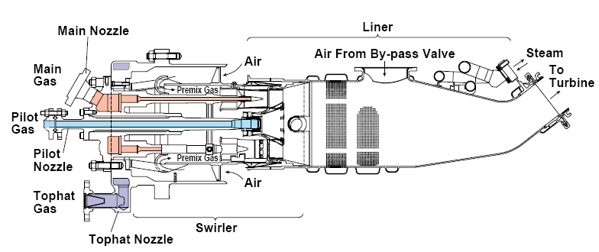
圖8燃燒筒組合圖

- 圖9燃燒筒之蒸汽冷卻示意圖
4.注意事項：
(1).供氣壓力需符合燃燒筒設計，pilot line、main line及tophat line各有壓力控制閥調整，運轉時注意。
(2).液態燃料進入燃燒室，將損壞燃燒設備，燃料加熱設備需能正常使用。
(四)、氣渦輪機
1.構件：渦輪機轉子（含葉輪）、固定葉輪、輪殼、排氣擴散器（diffuser）及噴嘴（nozzle）。
2.功能：膨脹作功，將熱能轉換為機械能，帶動發電機。
3.製造：
(1).工作流體之壓降及焓量變化分別發生在固定葉輪及轉動葉輪之間，直至達到排氣壓力離開渦輪機。渦輪機固定葉輪頂端與轉子間及轉動葉輪頂端與輪殼間之間隙需非常的小，以免氣體由間隙中洩漏。
(2).渦輪機轉子和動葉片仍使用壓縮機空氣冷卻，以維持適當的運轉溫度。
(3).構建“動態間隙控制ACC系統＂，機組啟動初期，運用蒸氣冷卻系統，熱汽使isolation ring受熱膨脹，與動葉片間隙加大；機組升載後，蒸氣反而冷卻isolation ring，使其縮收，與動葉片間隙減小，如圖10所示。
圖10動態間隙控制ACC系統圖
(4).增設TOBI 噴嘴，使冷卻用壓縮空氣流動方向與葉片固定環轉向一致，停留於金屬表面的時間增長，而不會直接穿過，可增加冷卻效果，如圖11所示。
(5).M501G燃氣溫度較M501F高，中壓抽氣須先經2C_Cooler冷卻，如圖12所示。
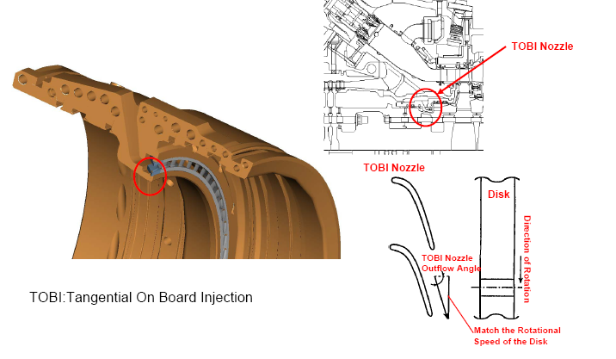
圖11切線式噴嘴噴射切面圖

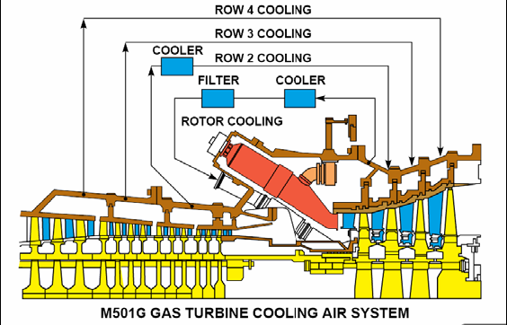
圖12 M501G2C_Cooler冷卻示意圖
(6).氣渦輪機出力計算與空氣流量、氣渦輪機進氣溫度、氣渦輪出口溫度、壓縮機出口溫度及壓縮進口溫度相關，計算方式如圖13所示。
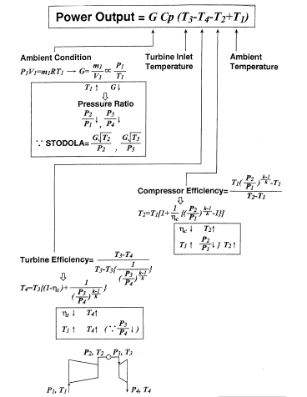
圖13氣渦輪機出力計算圖

(7).材質提升：COATING 氣渦輪機第1、2級靜、動葉片採LPPS真空噴塗TBC Coating作為隔熱及防止腐蝕。
(8).轉子使用torque pin及curvic coupling連接，可達易於拆裝及維護目的，如圖14所示。
(9).氣機外殼冷卻系統：由於熱氣上升，冷氣下降原理，M501F機組停機時，只用冷卻空氣由噴嘴輕吹GT內部，致上半外殼溫度常大於下半者，嚴重時會變成貓背現象(Cat_back)。M501G機組則外加風扇的冷卻空氣，加強上半外殼的冷卻，使上下外殼能同溫差地降溫，減少貓背的形成，本系統不能運轉時，可以氣機轉軸轉動減少貓背的形成。

(五).發電機
1.構件：
(1).發電機由MHI MELCO 公司承製。
(2).STAGE I每台氣渦輪機配1台發電機，每台氣渦輪發電機容量約217MVA（100C ambient temp.，160C cooling water），電壓16.5KV，功率因數0.85，三相二極，頻率60HZ，轉速3600 RPM。
(3).STAGE II每台發電機容量約317MVA（100C ambient temp.， 350C cooling water），電壓16KV，功率因數0.85，三相二極，頻率60HZ，轉速3600 RPM。
2.製造：一般發電機之容量，常以其溫升達一定數值而決定，故在發電機鐵心飽和範圍內改善其冷卻方式，可提高發電機之容量。大潭複循環發電機組STAGE I氣渦輪發電機採空氣冷卻式(Air Cooled)；STAGE II氣渦輪發電機採氫氣冷卻式(Hydrogen Cooled)。
(六). 排氣系統
1.構件：排氣擴散器、排氣煙道、膨脹接頭等。
2.功能：氣渦輪機排出熱燃氣進入擴散器，利用擴散作用使燃氣速度降低，壓力回升後由擴散器出口導翼引導燃氣進入排氣道，最後進入煙道或熱回收鍋爐。
(七).氣機慢車迴轉裝置
1.構件：AC驅動迴轉馬達、離合器（mechanical jaw clutch）、慢車迴轉齒輪組（turning gear train）等
2.功能：
(1).機組起動時減少氣機在靜止狀態所之起動扭力（initial break-away torque）。
(2).機組解聯停機及跳機後，繼續保持氣機主軸慢車運轉，使之和緩均勻的冷卻，防止主軸彎曲，避免產生摩擦及不平衡之振動。
3.製造：慢車之傳動系統以輔助潤滑油泵供給扭力轉換器動力，以驅動氣機主軸之慢速轉動，由速度電驛自動控制，必須時確保軸承油壓之建立及扭力轉換器輔助潤滑油泵出口油壓正常。
4.注意事項：由於慢車迴轉裝置屬機組停機安全設備，因此當正常AC電源消失後，緊急電源（emergency diesel generator）需能自動啟動並聯結使該裝置能正常運作。
(八)、氣機起動裝置
1.構件：
(1).M501F型氣渦輪機起動裝置係利用油壓扭力轉換器（hydraulic torque converter）使起動馬達之動力經輔助齒輪傳遞至氣渦輪機轉軸，帶動壓縮機及渦輪機。
(2).M501G型氣渦輪機係以閘流體起動設備(thyristor starting equipment)將發電機當作起動馬達來加速，當氣渦輪機轉軸達到預定轉速時氣渦輪機點火，並在氣渦輪機轉軸加速至自持速度2500rpm後，起動裝置自動跳脫。起動裝置係使氣渦輪機轉軸在起動過程中於達到自持速度（self-sustaining speed）後，起動裝置脫離氣渦輪機轉軸。
2.方式：藉助廠內電源經靜態頻率控制器(SFC Static Frequency Converter)來使發電機當馬達起動，並慢慢提昇它的速度。
3.SFC流程如圖15所示。
圖15 SFC示意圖
(八)、潤滑油系統
1.構件：主潤滑油泵、輔助潤滑油泵、緊急油泵、管路、油槽及附屬設備、板式油水冷卻器、過濾器及相關控制、指示與保護用儀器等設備。
2.功能：提供氣渦輪機組含渦輪機、發電機、慢車迴轉裝置、油壓扭力轉換器及輔助齒輪（M501F型）等各部組件所需之潤滑油。
3.製造：
(1).氣渦輪機組正常運轉時，M501F型係由氣機轉軸驅動之主潤滑油泵，M501G型則由AC馬達驅動主潤滑油泵提供系統所需之潤滑油。
(2).機組啟動及停機（stopping）時，M501F型由AC馬達驅動之輔助潤滑油泵，M501G型仍由主潤滑油泵提供潤滑油。
(3).慢車迴轉（normal turning）時，M501F型由AC馬達驅動之輔助潤滑油泵，M501G型由主潤滑油泵提供潤滑油，另一台主潤滑油泵備用；緊急狀態時，M501F/G型均由DC馬達驅動之緊急潤滑油泵提供潤滑油。
4.維護：
(1).潤滑油需使用MHI規範。
(2).當電氣信號中斷或儀控空氣未能提供時，溫度控制閥應維持打開。
(九)、氣機控制油系統
1.構件：控制油泵、過濾器、穩壓用蓄壓器、油水冷卻器、油槽及附屬設備、管路及相關儀控設備等。
2.功能：提供高油壓以控制氣渦輪機燃料系統之壓力及流量控制閥之開度，以調整所需燃料流量。
3.製造：
(1).氣渦輪機組正常運轉時，M501F/G型由AC馬達驅動之主控制油泵提供控制油經過濾後供給各控制閥用油。
(2).當機組啟動及停機（stopping）時，M501F/G型由主控制油泵提供控制油，另一台控制油泵備用。
(十)、氣機燃料系統
1.構件：控制閥（含壓力及流量）、關斷閥、流量計、噴嘴（每一燃燒器置噴嘴一只，共16只）、過濾器、燃氣加熱裝置（含溫度控制閥）、管路、壓力計及相關控制設備等。
2.功能：提供氣渦輪機燃燒所需燃氣，其流量受具伺服功能之流量控制閥來調節及控制。
3.製造：
(1).配合起動升速、併聯升降載來改變燃料之多寡，在燃油系統中，採用燃油流量分配器，均勻地分配進入燃燒室的燃油流量。
(2).燃氣機組以天然氣壓力降低時關閉各機組之關斷閥。
(十一)、氣機點火系統
1.構件：點火用變壓器、自動伸縮式電子點火塞等。
2.功能：氣渦輪機燃料之引燃。
3.製造：藉由高電壓之可伸縮式電子點火塞（spark plugs）引燃噴入燃燒器之燃料。燃料引燃後，電子點火塞將因燃燒區域（combustion zone）壓力上升而自動縮回。
(十二)、氣機冷卻系統
1.構件：cooling water to air fin tube type cooler、cooling water pumps、chemical injection tank、valves等。
2.功能：冷却機組使用之潤滑油、控制油、發電機冷却空氣、清淨空氣等流體。
(十三)、氣機注水系統
1.構件：water injection pump（注水泵）、water flow control valve and isolation valve（流量控制閥及隔離閥），water flow meter（流量計）、piping and instrumental control（管路及相關儀控設備）等。
2.功能：減少氣渦輪機燃燒時所產生之NOx，以符合環保法規所要求之排放標準，用於燃油系統。
3.製造：
(1).注水系統係氣渦輪機燃燒輕柴油運轉之用，燃天然氣時，由於配備DLN燃燒器(Dry Low NOx Combustor )，因此不需噴注水。
(2).注水所需水源係由水處理廠所提供之除礦水。
(十三)、氣機高壓空氣清除系統
1.構件：HP purge air compressors（高壓空氣清除用壓縮機）、HP purge air receiver（高壓空氣儲氣槽）。
2.功能：減少氣渦輪機燃燒輕柴油後，停機時所造成噴油管線及噴油嘴焦炭化（coking）現象，利用高壓空氣來清除噴油管線及噴油嘴之積炭。
3.製造：高壓空氣清除系統僅配置於M501F氣渦輪機型（油氣雙燃）機組。
(十四)、氣機空氣壓縮機清潔系統
1.構件：4台（第一期）或6台（第二期）氣渦輪機專用之skid mounted compressor wash system（含AC驅動電動水泵、水槽、管路、過濾器等）、unit spray water nozzle system及相關儀控設備。
2.功能：氣渦輪機運轉時，由於進入空氣壓縮機空氣流中所含之水份、灰塵等雜質，容易附著於空氣壓縮機前幾級葉片而形成一層髒的堆積物(fouling deposits)，進而影響壓縮機之運轉氣流，如此將導致機組效率低落，甚至葉片腐蝕。一般係採用經水處理廠處理過後之除礦水加清潔劑，即所謂濕式洗滌系統或俗稱水洗的方式來清洗壓縮機葉片。
3.製造：壓縮機水洗時機，依運轉時環境因素而定。
(十五)、控制系統
1.構件： speed governing and temperature control system（速度及溫度調控系統）、protection system（保護系統）及sequential system（順序控制系統）等。
2.功能：
(1).速度及溫度調控系統，根據機組Load狀況控制。
(2).保護系統，根據機組各項設定值（含溫度、過速、振動、火焰偵測等）來執行alarm/trip。
(3).順序控制系統，根據程式設定，由監測系統所得數據來執行機組的logic sequence（含start-up、acceleration、loading、unloading及tripping等）。
三、氣渦輪機之安裝
(一).概述：
目前，世界上各主要氣渦輪機製造商為了縮短氣渦輪機組的安裝時程，設計時，將機組組件盡可能標準化、模組化及簡單化，並儘可能在製造工廠組裝成幾個較大的package，以方便運輸。同時，精密組件儘可能在製造工廠裝配完成，可避免在現場組裝時可能有不易調校之困擾，工地安裝之工作得以簡化，降低現場安裝之困難度，即可縮短安裝工期，增加機組運轉的可靠度。三菱M501F/M501G氣渦輪機即依此原則進行設計、製造及安裝。
(二).三菱M501F/M501G氣渦輪機安裝流程：

1 | Check Anchor Bolt & Chipping Foundation |  | 12 | Coupling & Run-Out Test
2 | Packer plate leveling & wedge setting |  | 11 | Final Alignment
3 | Preparation for Gas Turbine /Generator/Starting Unit on base |  | 10 | Grout
4 | GT/GTG/Starting Unit On Base |  | 9 | Alignment
5 | GT/GTG/Starting Unit Preliminary Adjust |  | 8 | Piping System Installation
6 | Air intake & cooling water cooler system installation |  | 7 | Exhaust duct installation

1.Checking foundation：
根據各參考點（reference points）、基線（base lines），檢視設備基礎（含基礎螺栓、埋件等）、管道、輔助系統等（含各冷卻器等）之方位、位置、尺寸及高程等資訊。
2.Chipping：
基礎表面處理並根據承包商參考圖面標示之高程、尺寸預留grouting area（5mm~30mm），以獲得足夠之續接強度。
3.Setting packer plates：
Packer plate係安裝於基礎上供氣渦輪機組主要組件支撐之用，包含leveling plates of the gas turbine and aux. equipment、flat base plates for generator及jacking plate for exciter and aux. Equipment等。packer plate安裝時，根據承包商參考圖面之標示，利用精密量測儀器確認其表面水平度及高程。
4.Setting base plates：
氣渦輪機packer plate之上安裝 base plates、發電機/勵磁機packer plate之上安裝seating plates，安裝時需確認其表面水平度。
5.Locating starting unit：
Starting unit係氣渦輪機之主要輔助設備之一，安裝在leveling plates之上，除拖運設備、舖設軌道、頂升、定位及調整等流程外，需確認其高程、表面水平度、軸向及徑向中心線。
6.Locating generator：
Generator重量大，利用power jack拖運並安裝在seating plates之上。安裝generator時需架設拖運設備（hauling structure）、舖設軌道、拖曳、頂升、定位及調整。Generator在基礎定位後，組合其附屬組件並將exciter就定位。
7.Assembling generator accessories：
Generator在基礎定位後，組合其附屬組件並將exciter就定位。組合時需依據MELCO（MITSUBISHI ELECTRIC COMPANY，三菱電機株式會社）相關說明書及其人員之指導。
8.Locating lower half of inlet manifold：
Gas turbine安裝前，將lower half of inlet manifold定位在compressor端後，將lower parts of bleed air piping定位。
9.Locating G/T assembly on foundation：
完成generator 拖運工作後，gas turbine 主體（不含inlet manifold及exhaust manifold）可利用power jack拖運並安裝在base plates之上。安裝gas turbine主體時，依吊運及安裝計畫進行機具拖運、舖設軌道、拖曳、頂升、定位及調整。
10.Mounting G/T assembly：
根據相關承包商參考圖面及資料所指定之高程、軸向及徑向中心線位置，利用精密量測儀器、量具，調整並確認G/T主體之高程、水平度及位置。主體位置完成定位後，安裝並依指定之扭力值鎖緊lower half of inlet manifold。
11.Installing upper half of inlet manifold：
根據規定之扭力值安裝upper half of inlet manifold、lower half of inlet manifold及G/T inlet casing等組件。安裝expansion joint（膨脹接頭）在inlet manifold處。在安裝upper half of inlet manifold之後，量測並確認compressor第一級葉片之葉尖尖隙。最後，連結expansion joint與inlet air duct。
12.Installing exhaust manifold：
安裝exhaust manifold支撐架，將exhaust manifold後段安裝於支撐架上。依規定之扭力值鎖緊exhaust manifold前段及expansion joint連接部。最後，根據相關承包商參考圖面所示，調整支撐架，完成exhaust manifold安裝。
13.Alignment before grouting：
Gas turbine及generator組裝完成且starting unit吊卸上基礎台後，即可開始進行機組對心工作。對心時，應先確認聯軸器（coupling）表面，無凹痕、裂痕、毛邊等異樣，特別是螺栓孔附近需特別注意。依序調整generator-exciter、starting unit-exciter及gas turbine-generator間之聯軸器距離，特別是starting unit-exciter段。利用filler gauge（or micrometer），轉動聯軸器，量測並記錄聯軸器間表面間距（parallelism face to face）。利用dial indicator，轉動轉軸（rotors），量測並記錄聯軸器對心（concentricity）數據。對心數據如不符規定可利用shim plate（vertical adjustment）及jacks/jack posts（lateral adjustment）做調整。
14.Grouting：
氣渦輪機主體安裝定位及對心完成後，即依”grouting procedure”及”grout manufacturer，s manual”規定灌漿固定。灌漿前，需清潔待灌漿區域，避免有異物殘留。灌漿後，需適時將灌漿區域表面保持潤濕，避免龜裂產生。
15.Final alignment check：
灌漿完成後，須對機組做最後對心並記錄，以確保各對心數據（parallelism、concentricity）均能符合規定值。如有異狀時，需再調整修正。
16.Coupling：
完成最後對心並確認無異狀後，開始進行鎖緊聯軸器之工作。鎖緊工作區分gas turbine to generator、generator to exciter及exciter to aux. Equipment等部份。鎖緊前，依序利用dial indicator作run-out check、聯軸器清潔、螺栓安裝、螺栓原始長度量測、螺栓鎖緊至所需之伸長量、run-out recheck記錄並確保各數據均能符合規定值。exciter to aux. Equipment部份需安裝jack shaft及安裝split pins。
17.Setting air intake filter：
根據承包商參考圖面之標示及相關程序書之規定安裝氣渦輪機各級進氣過濾器（室）及相關組配件。
18.Fixing inlet and exhaust duct system：
根據承包商參考圖面之標示及相關程序書之規定安裝進氣、排氣管道及相關組配件。
19.Installing accessories：
igniter完成spark test後，安裝氣渦輪機之點火系統、燃料噴嘴等附屬組配件，包括flame detectors、igniters、sight-glass及相關管線如oil piping、air piping、fuel piping及其它。
20.Flushing of piping：
管線完成安裝並試壓後，清洗各系統管線內部之雜質、污垢等異物，使機組保持最佳運轉狀況。。清洗用洗劑視管線內流體種類而定，例如lube oil及control oil systems使用油洗（oil flushing）。
21.Thermal insulation：
根據承包商參考圖面之標示及相關程序書之規定安裝保溫，包括gas turbine/compressor casing 、steam pipes、hot air pipes、fuel pipes、exhaust system等組件。保溫材料需妥善保存，避免潮濕損壞，保溫工作需確實牢固。
22.Installing enclosure：
Enclosure（包封）涵蓋gas turbine至generator段，主要為鋼板內襯以隔音（熱）材料以隔絕噪音及熱。Enclosure部分為可拆式，便於機組大修時拆除以利工作，並設有進出門及通道供日常巡視及維修之用。Enclosure需根據設計圖面安裝滅火、排風系統及相關組配件。
(三).安裝標準
ACTIVITY | INSPECTION ITEM | INSPECTION CRITERIA | INSPECTION STAGE
FOUNDATION  WORKS | Chip & clean the top  Surface of foundation | Chip the top surface of foundation by  5 to 30mm | Before erection equipment
FOUNDATION  WORKS | Elevation & vertical of  anchor bolt position | Position=±2mm  Elevation:  0mm~+5mm | Before erection equipment
Gas0Turbine Starting Unit  Packer plate | Adjust for position  center line & elevation | Position:±2mm  Elevation:-3mm~0mm  Level:≦0.3mm/M | Before erection equipment
Jacking Plate | Adjust for location & elevation | Location=±10mm  Elevation:0~-5mm | Before erection equipment
Gas Turbine Generator Basic Plate | Adjust for position center line & elevation | Position=±2mm  Level=+0, -0.5mm  Parallel≦0.25mm/M | Before erection equipment
Casing Level | Adjust for location & elevation | Elevation:±1mm  Level:≦0.25mm/M | Before alignment
Check Alignment | Preliminary alignment Turbine  Generator  Exciter | Refer to “Rotor Alignment Dimension”  (G2-10073) | Before grout
Check Alignment | Final alignment Turbine  Generator  Exciter | Refer to “Rotor Alignment Dimension”  (G2-10073) | After grout
Installation Coupling Bolt | Elongation of coupling bolt | Elongation:±0.03mm | Before & after bolt tighten
Installation Coupling Bolt | Coupling run-out | Shaft Center:  ≦0.03 mm | After tighten bolt

Inlet Air Filter Silencer Duct | Adjust for position  & elevation | Elevation:±3mm | Before erection equipment
Control Oil Unit | Adjust for position  & elevation | Position:±3mm  Elevation:±3mm | Before erection equipment
Lube Oil Cooler | Adjust for position  & elevation | Position:±3mm  Elevation:±3mm | Before erection equipment

(四).設備安裝應注意事項
1.施工安裝熱端餘裕考量，依廠家規範施工，如圖16所示。
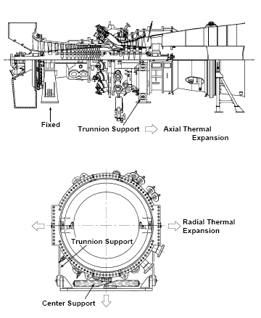
圖16 Trunnion Support示意圖
2.設定X-Y軸中心線與基礎中心線一致，避免基礎徧差。
3.利用板模固定基礎螺栓及高程。
4.基礎露出高度需與基礎水平高配合，實際量測確定。
5.對心需在規定值內，避免過大的噪音。
6.進氣室位於氣機房屋頂室外，使用鋼結構組成，長期暴露室外，鋼構油漆處理需確實，安裝定位正確，避免徧離風道，影響進氣氣流。空氣濾網安裝位置需配合濾網尺寸，避免安裝徧差，造成外物進入壓縮機，損壞壓縮機葉片。
7.機組中各相連接設備彼此間軸向位置正確與否，關係到整個機組之效率與安全，必須依照規定之數值定位，再配合聯軸器對心工作。
8.基礎螺栓固定後，須檢查螺栓間距及對角線距離是否正確，其誤差皆不得超過±2m/m。
9.澆置混凝土時，不得影響基礎螺栓或支架等，避免設備安裝有所偏差。
10.設備安裝前，在基礎台上之軸向、徑向中心線及高程參考點需重新複測修正，並決定出安裝時之基礎中心線及參考點。並依此中心線及參考點定出各設備之軸向及徑向中心線及高程，作為設備吊裝之依據。
11.墊鐵埋設前，確定埋設空間是否足夠，再將基礎打毛(CHIPPING)，除去表面之浮鬆層、油漬及混凝土破損碎片。面層需粗糙以增強黏結力，在埋設灌漿前，須先以水刷洗面層，再去除游離水份，保持面層潤濕。
12.機組設備吊裝就位前，應先確認其在基礎上之中心線及高程是否正確，預埋之埋件是否均已妥當，吊裝前在機組設備上也應標示中心線，以便就位時與基礎上之中心線相吻合。
13.機組對心時，軸轉動前需先清洗軸承與軸頸，使用白細布或擦拭紙蘸松香水或煤油擦拭軸頸。乾淨後在軸頸處倒入STP油精(或同等品)供軸頸與軸承潤滑，檢查有無軸固定板(STOP BAR)並確認有足夠間隙可供軸轉動。
14.完成氣渦輪機主体安裝定位及聯軸器最後對心，安放固定器(RETAINING BLOCK)並施予無收縮灌漿材灌漿固定。
15.潤滑油管路、動力油管路及控制油管路安裝時，施銲銲道根部需以氬焊施銲，控制電銲品質，增加管路使年限。
16.進氣過濾室(AIR INLET FILTER SYSTEM)吊裝前應先徹底檢查內部，防止異物留於進氣系統內。安裝完成後，須作清潔度及氣密檢查。

四、氣渦輪機之測試
(一)、氣渦輪機設計需經驗證量測，以確保達到應有功能，量測項目如圖17所示。
圖17 M501G驗證項目示意圖

(二)、以縮小比例方式測試葉片耐高溫情形，M501G通過測試合格，測試如圖18所示。
圖18 M501G葉片高溫測試示意圖
(三)、測試葉片耐熱情形，連續加熱於葉片熱量分佈測試，葉片測試合格，如圖19所示。
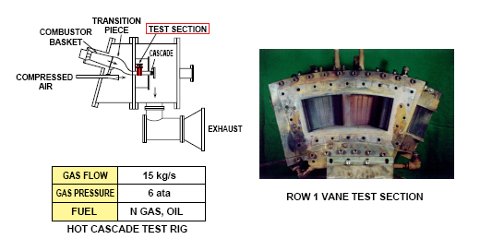
圖19連續加熱葉片示意圖
(四)、葉片熱傳測試，驗證合格。如圖20所示。
圖20熱傳測試示意圖

(五)、壓縮機模型測試合格，如圖21所示。
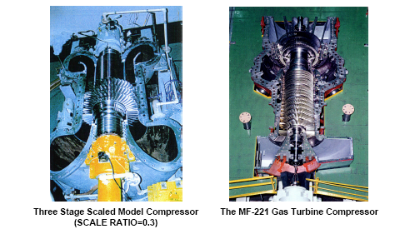
圖21壓縮機模型測試示意圖
(六)、燃燒筒連續測試觀察情形，測試符合設計需求。如圖22所示。
圖22燃燒筒測試示意圖
五、氣渦輪機設備之維護保養
MHI的定檢修方式，分為：運轉中檢查(Running inspection)，燃燒室檢查（CI：Combustor Inspection），渦輪機檢查（TI：Turbine Inspection），主檢查（MI： Major Inspection），轉子檢查（RI： Rotor Inspection）。比以往的資料增加Rotor Inspection，RI類似傳統機組汽輪機的延壽檢查，三菱的檢查項目如圖24、25、26、27所示。
圖24轉子檢查項目圖

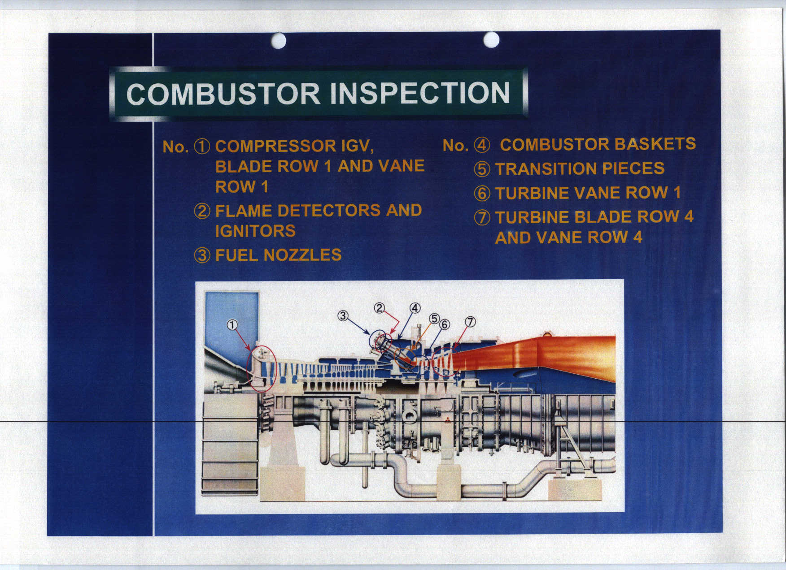
圖25燃燒室檢查
1 空壓機IGV、Blade#1、Vane#1 2 火燄偵測器、點火器
3 燃料噴嘴(Fuel Nozzles) 4 燃燒筒(Combustor Baskets)
5 導火筒(Transition Piece) 6 渦輪機 Vane#1
7 渦輪機 Blade#4、Vane#4

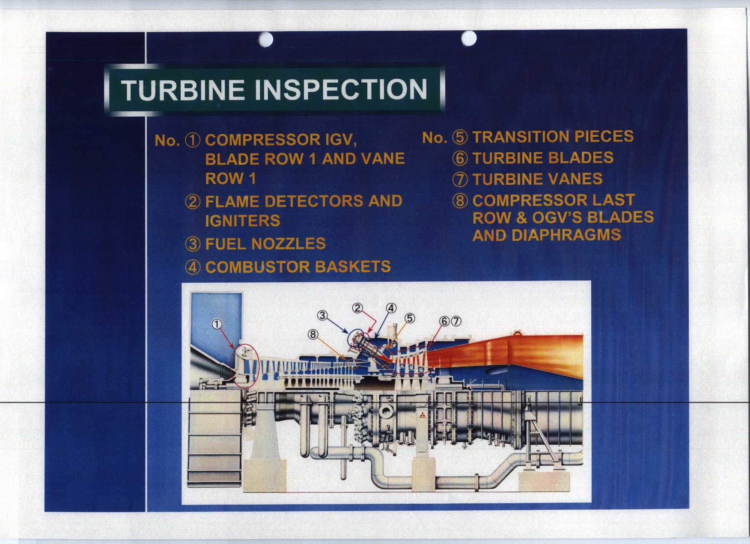
圖26氣渦輪機檢查
1 空壓機IGV、Blade#1、Vane#1 2 火燄偵測器、點火器
3 燃料噴嘴(Fuel Nozzles) 4 燃燒筒(Combustor Baskets)
5 導火筒(Transition Piece) 6 氣渦輪機所有動葉片(Blades)
7 氣渦輪機所有靜葉片(Vanes) 8 空壓機last葉片及OGV Blade&機殼

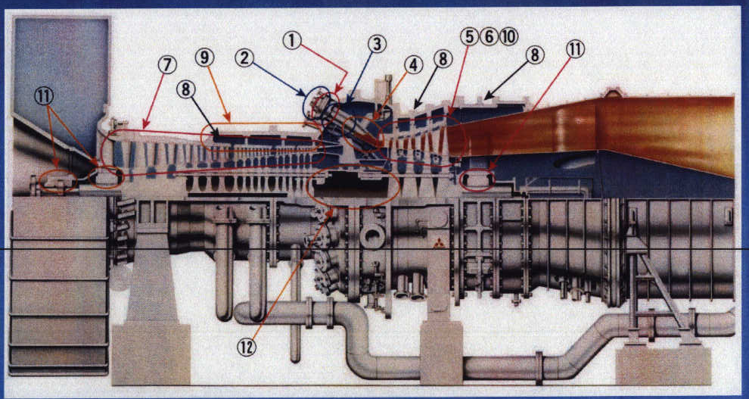
圖27開蓋大修
1 火燄偵測器、點火器 2燃料噴嘴(Fuel Nozzles)
3 燃燒筒(Combustor Baskets) 4 導火筒(Transition Piece)
5 氣渦輪機所有動葉片(Blades)6 氣渦輪機所有靜葉片(Vanes)
7 空壓機所有動靜葉片 8 空壓機、渦輪機及排氣道之機殼
9 空壓機所有Blade Rings 10 氣渦輪機所有Blade Rings
11 軸頸軸承及推力軸承 12 轉子(Rotor)

氣渦輪機組檢修週期是依等效運轉時數(EOH)來計算，大潭氣渦輪機planned outage inspection interval為13,200 EOH（oil firing）及11,000 EOH（gas firing），設備保養維護工作均按廠家運轉維護手冊規定辦理。
等效運轉時數(EOH)計算公式如下：
EOH = （AOH ＋ A × E）× F
符號說明：
EOH : equivalent operating hours（等效運轉時數，hrs）
AOH : actual operating hours（實際運轉時數，hrs）
E: equivalent number of normal shutdowns，load rejections，trips and rapid load changes.（正常停機、強迫解聯、跳機及快速升載之等效次數。）
A: correction factor for equivalent number of normal shutdowns，load rejections，trips and rapid load changes. （正常停機、強迫解聯、跳機及快速升載等效次數之修正係數）
F:fuel factor（燃料係數）：gas firing：1.0
oil firing：1.5
E:
$E=N+\sum_{i=1}^{B}{(\text{LRi})}+\sum_{i=1}^{C}{(\text{Ti})}+\sum_{i=1}^{D}{(\text{LCi})}$

N : actual number of normal shutdowns（正常停機之實際次數）
B : number of load rejections（強迫解聯之次數）
LRi:correction factor for load rejections（強迫解聯之修正係數）
C : number of trips（跳機之次數）
Ti: correction factor for number of trips（跳機之修正係數）
D : number of rapid load changes（快速升載之次數）
LCi : correction factor for rapid load changes（快速升載之修正係數）

六、結論與建議
(一)、結論
1.大潭複循環機組STAGEII氣渦輪機採用改良型M501G，氣渦輪機燃氣進口溫度達1500℃，power output在ISO condition下可達267MW，氣渦輪機本身效率達39.1%，屬三菱60HZ新型氣渦輪機。
2.M501G型GT製造上採用蒸汽冷卻導火筒外殼後回收，確保燃氣傳送至渦輪機第一級靜葉片之前溫度不變，為提升氣渦輪機效率關鍵技術。
3.提升氣渦輪機入口燃氣溫度亦是提升效率之技術。
4.燃燒器噴嘴增加Tophat 提高預混效果，改善噴嘴出口形狀，使溫度分布均勻，降低Nox排放以符合標準。
5.設備安裝上，氣機葉輪間以接合齒連接Curvic Coupling，壓縮機葉輪以轉矩梢Torque Pin連接傳送扭力，維護保養容易。施工安裝上應注意設備基礎穩固、熱端餘裕、設備對心準確，避免運轉振動及產生噪音，IGV閥定位準確，避免空壓機起動停機產生SURGE。
6.M501G型GT經過27項測試驗證，含括進氣量、應力振動、軸推力及環保要求等符合機組特性要求。
7.設備維護包括MHI的定檢修方式，分為：運轉中檢查，燃燒室檢查，渦輪機檢查，主檢查，轉子檢查等，各檢查項目依EOH計算時數排定，確保機組運轉正常及延長機組使用年限。
8.大潭複循環機組STAGEII氣渦輪機組採用改良型M501G type，為目前本公司燃氣溫度最高機組，了解氣渦輪機先進相關技術，有利於技術的提升，品質更能確保。
9.藉由各型氣渦輪機差異比較，提升個人對氣渦輪機組設備製造、安裝、測試及維護的熟悉，在安裝工作上更能考量相關技術，確保機組可靠度及可用率。
10.MHI品質管理依循ISO9001 2000年版品質管理系統執行，該公司亦經驗證通過，設計、採購、文件、統計分析依ISO9001規定辦理。
11.MHI對廠內品質管理遵循品管圈精神，首先收集製造缺失，統計找原因，尋找對策，時時改善，達到高品質要求。

圖28 MHI廠內品管執行照片
12.職本次奉派赴日本三菱公司實習，對氣渦輪機設備製造、安裝技術、測試、維護保養等作業有更深層的認識及瞭解，同時經由與該公司專業人士討論並交換意見後，對相關疑慮獲致進一步澄清。最後，感謝各級長官在這段期間的指導與提攜，使能順利完成本次大潭計畫氣渦輪機等設備製造、安裝、測試、維護訓練任務，藉由本次實習熟稔氣渦輪機相關製造、安裝、測試、維護等技術，對大潭發電廠機組整體安裝、測試、維護等工作有所助益。
(二)、建議
氣渦輪機效率與空氣入口溫度、空氣入口壓力、相對濕度、壓縮機出口溫度、氣渦輪機燃氣進氣溫度、氣渦輪機排氣溫度、發電機效率、機械損失等因素相關，為能順利掌握運轉與安裝相關因素，建議設備廠家提供PC版軟體模擬操作，以使施工處人員了解安裝與運轉需求，提升運轉的可靠度。

